- Xác định luồng giao tiếp

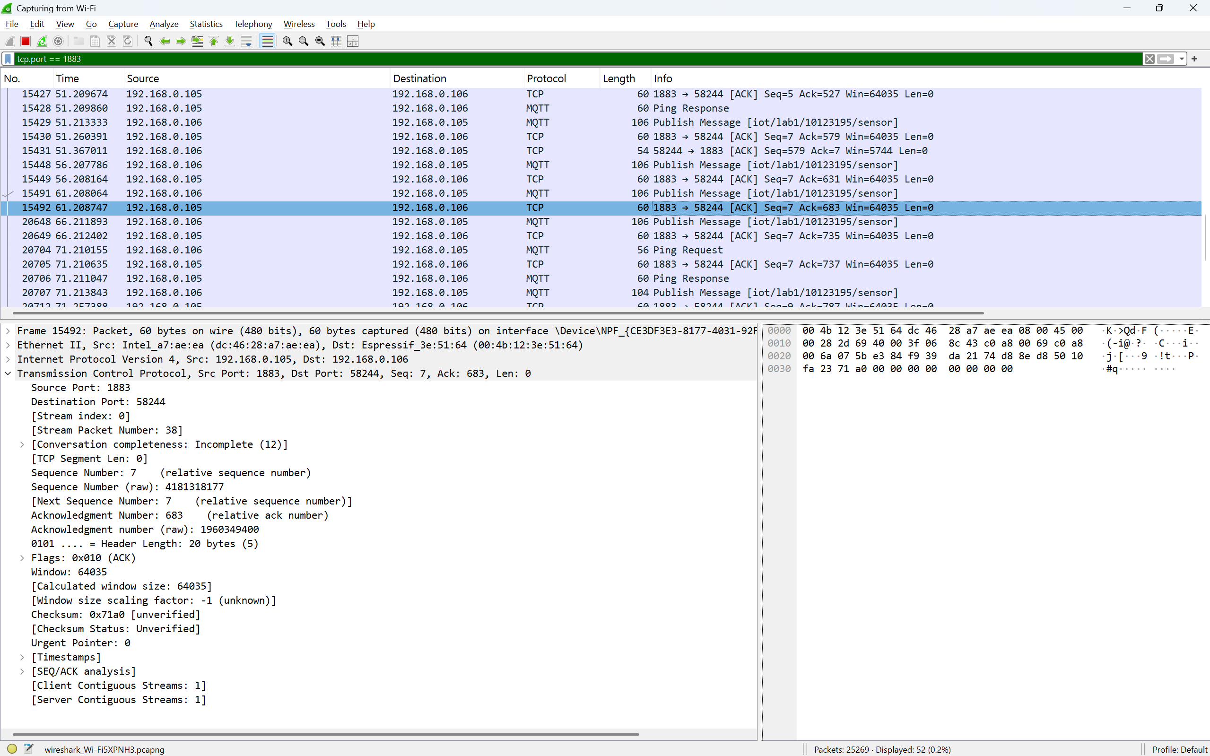

MQTT broker là HomeAssistiant
MQTT broker sử dụng port 1883

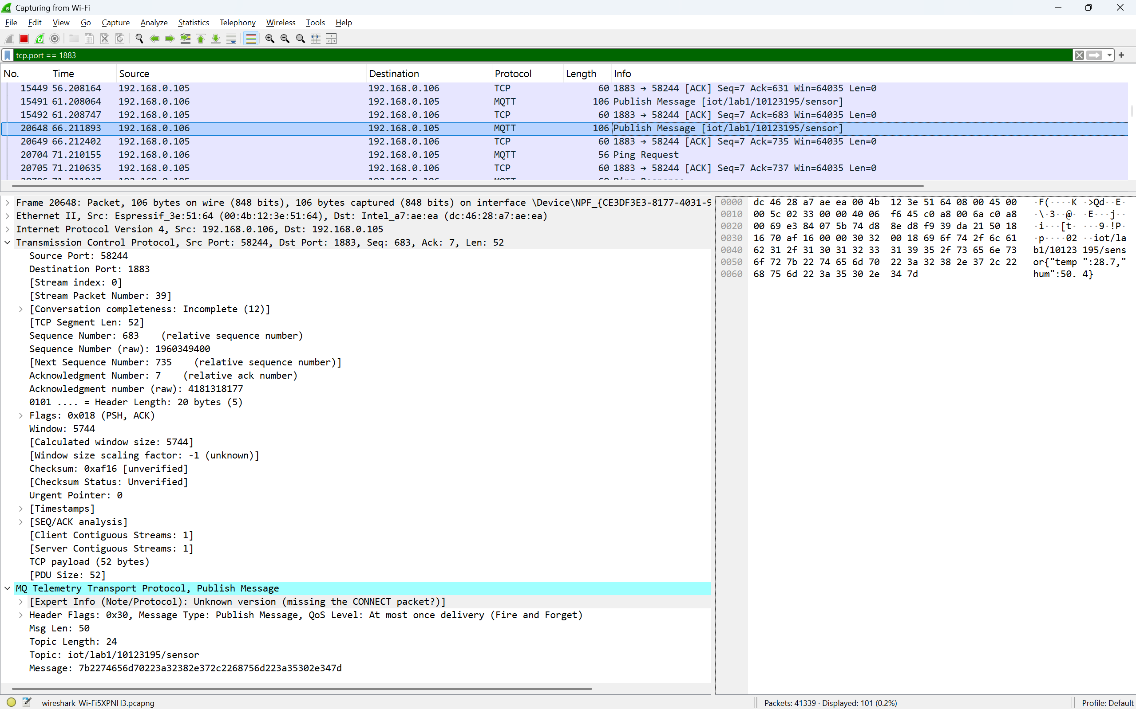

MQTT client là ESP32
MQTT client sử dụng port 58244
- Phân tích mô hình TCP/IP
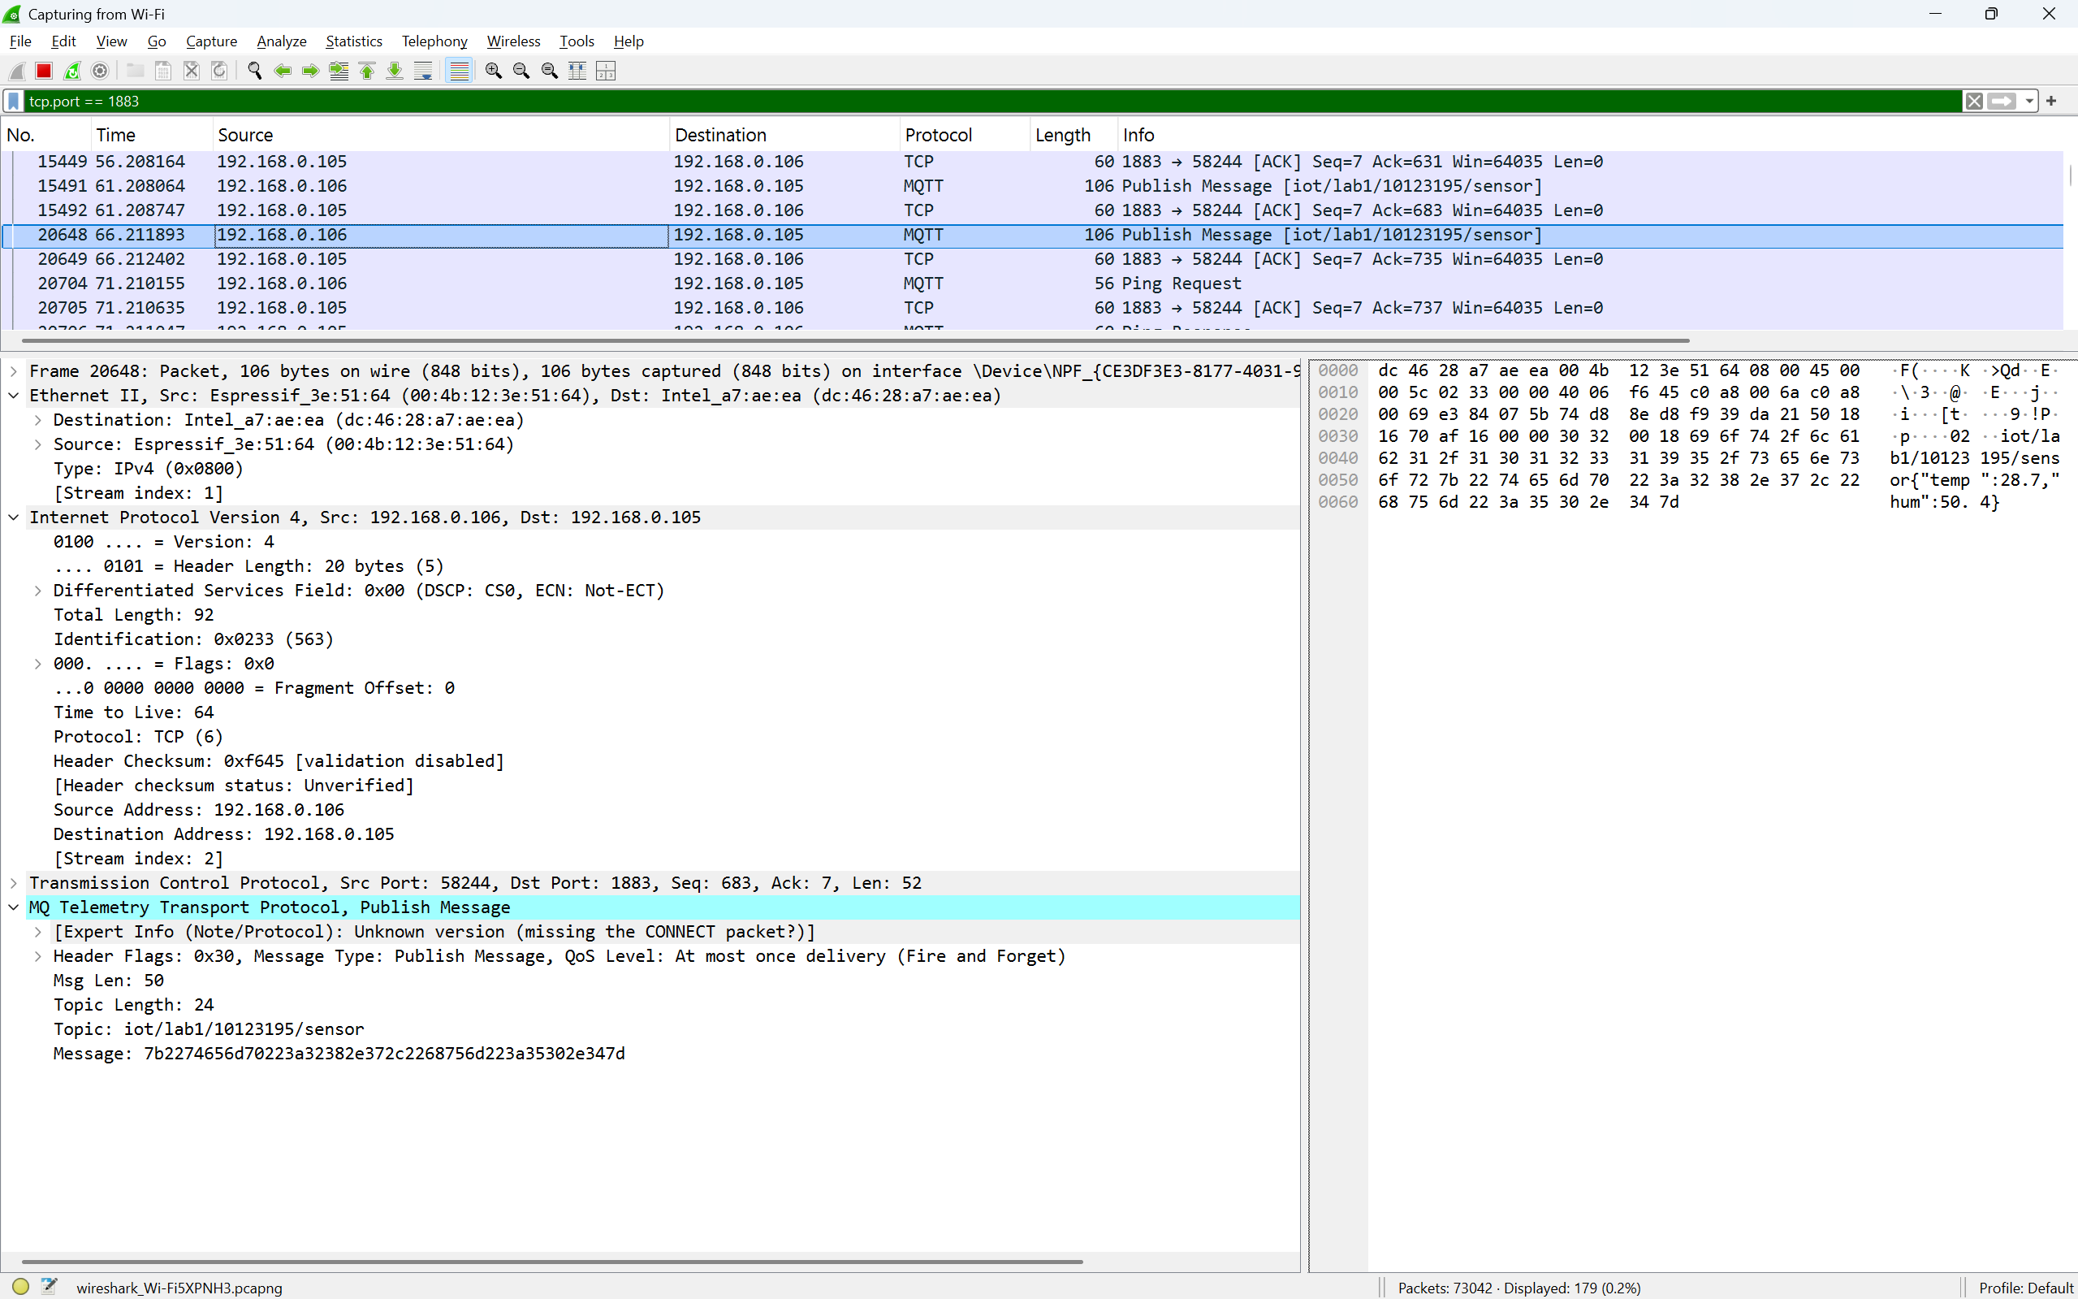

Layer 2 - Ethernet:
Source MAC: 00:4b:12:3e:51:64
Destination MAC: dc:46:28:a7:ae:ea
Type: IPv4

Layer3 - IP:
Source IP: 192.168.0.106
Destination IP: 192.168.0.105
Type: TCP

Layer 4 - TCP:
Source port: 58244
Destination port: 1883
Sequence Number (Số thứ tự): 683
Acknowledgment Number (Số xác nhận): 7

Trong bối cảnh gói tin này (đang kết nối đến cổng 1883), TCP đóng vai trò là nền tảng vận chuyển tin cậy cho giao thức MQTT. Cụ thể
- Đảm bảo độ tin cậy:
  - MQTT được thiết kế để hoạt động trên môi trường mạng không ổn định (như IoT, mạng di động), nhưng bản thân MQTT cần một đường truyền tin cậy bên dưới.
  - TCP đảm bảo rằng gói tin MQTT (như CONNECT, PUBLISH, SUBSCRIBE) được gửi đi sẽ đến nơi. Nếu gói tin bị mất trên đường truyền, TCP sẽ tự động gửi lại (retransmit) mà không cần tầng ứng dụng (MQTT) phải can thiệp xử lý phức tạp.
- Đảm bảo thứ tự: TCP đảm bảo các gói tin đến đích theo đúng thứ tự gửi. Điều này rất quan trọng với MQTT (ví dụ: lệnh "Bật đèn" phải đến trước lệnh "Tắt đèn").
- Duy trì kết nối: MQTT hoạt động dựa trên cơ chế giữ kết nối liên tục (Keep-alive) giữa Broker và Client. TCP cung cấp kết nối "đường ống" ổn định này. Trước khi bất kỳ gói tin MQTT nào được gửi, một kết nối TCP (3-way handshake) phải được thiết lập thành công.
- Kiểm soát luồng: Nhìn vào trường Window: 5744 trong hình, TCP giúp điều tiết tốc độ gửi dữ liệu để bên nhận không bị quá tải, đảm bảo Broker hoặc Client IoT xử lý kịp thông tin.

- Nhận diện loại gói MQTT
CONNECT:
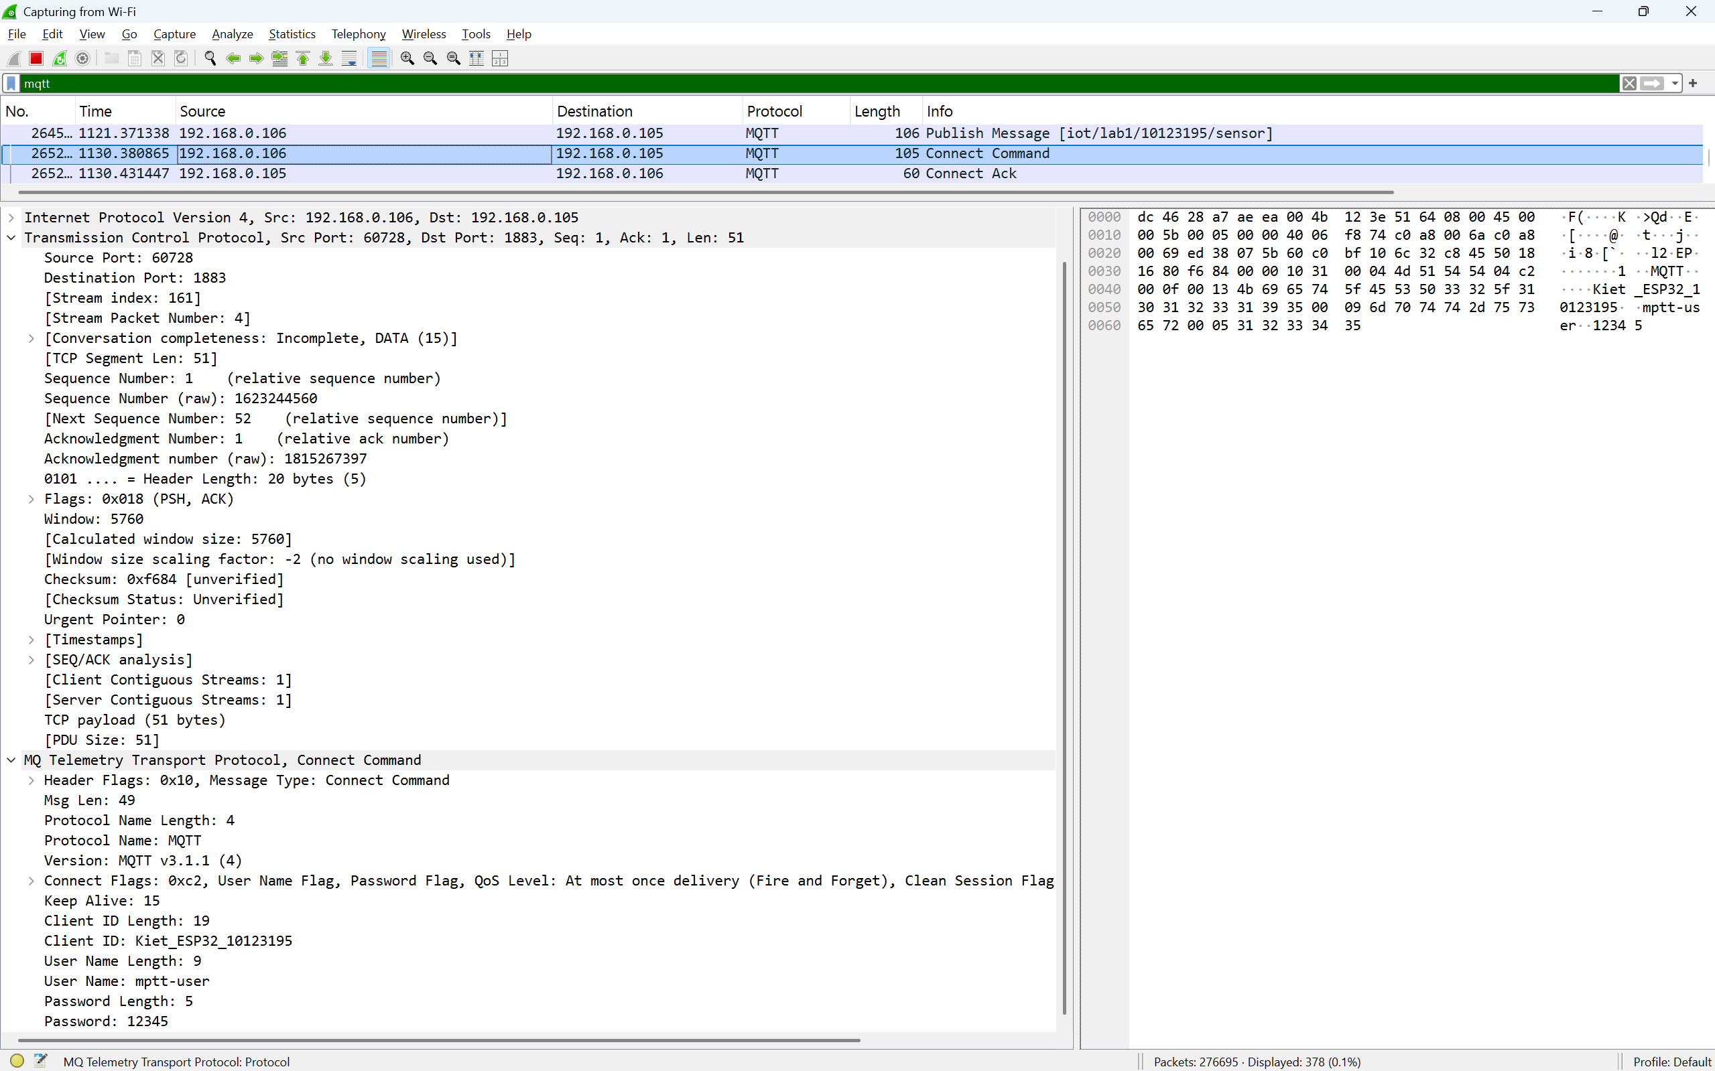

Do Client (IP: 192.168.0.106/Port: 60728) gửi cho Broker (IP: 192.168.0.105/Port: 1883)
Có ý nghĩa: Chào Server, cho tôi kết nối. Tôi tên là ClientID_xyz, tôi muốn Keep Alive x giây
Ở trên ta được:
ClientID: Kiet_ESP32_10123195
Keep Alive: 15 giây

CONNACK:
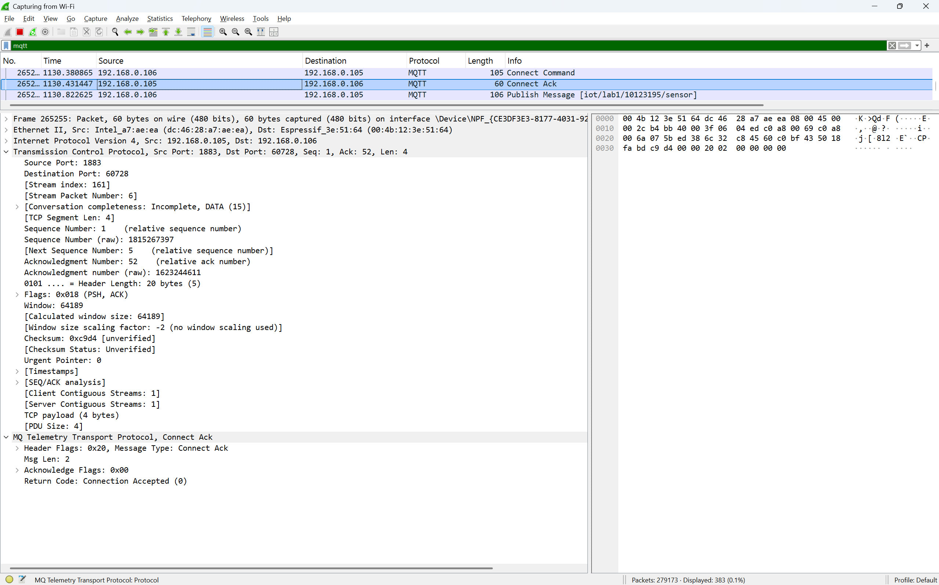

Do Broker (IP: 192.168.0.105/Port: 1883) gửi cho Client (IP: 192,168.0.106/Port: 60728).
Có ý nghĩa: Chào Client, kết nối thành công (Return Code: 0)

PUBLISH:
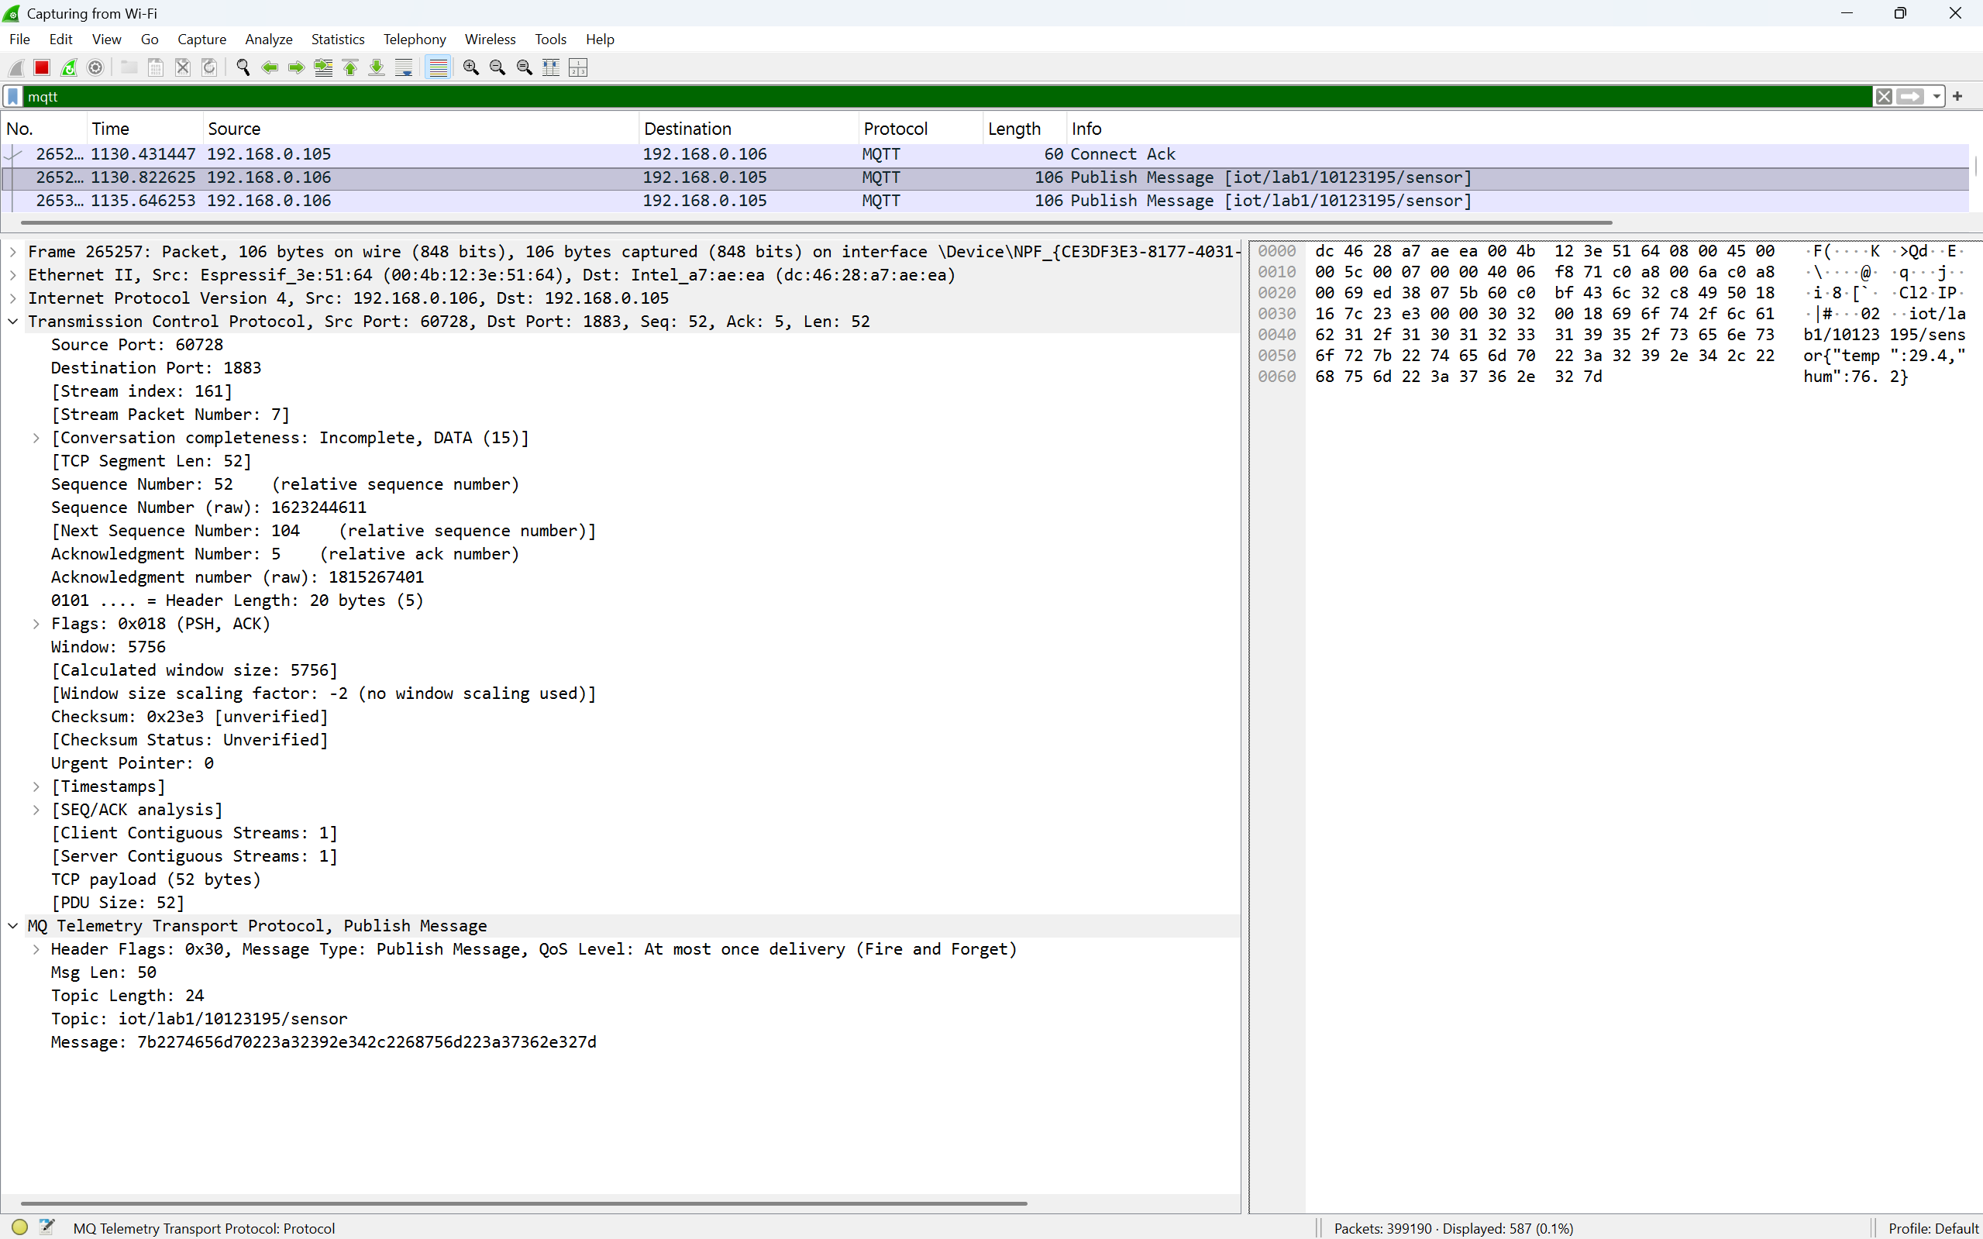

Do Client (IP: 192.168.0.106/Port: 60728) gửi tới Broker (IP: 192.168.0.105/Port: 1883).
Gói tin sẽ chứa dữ liệu được gửi đi: là nhiệt độ và độ ẩm được client gửi lên broker có giá trị:
Temp: 29.4
Hum: 76.2

PINGREQ:
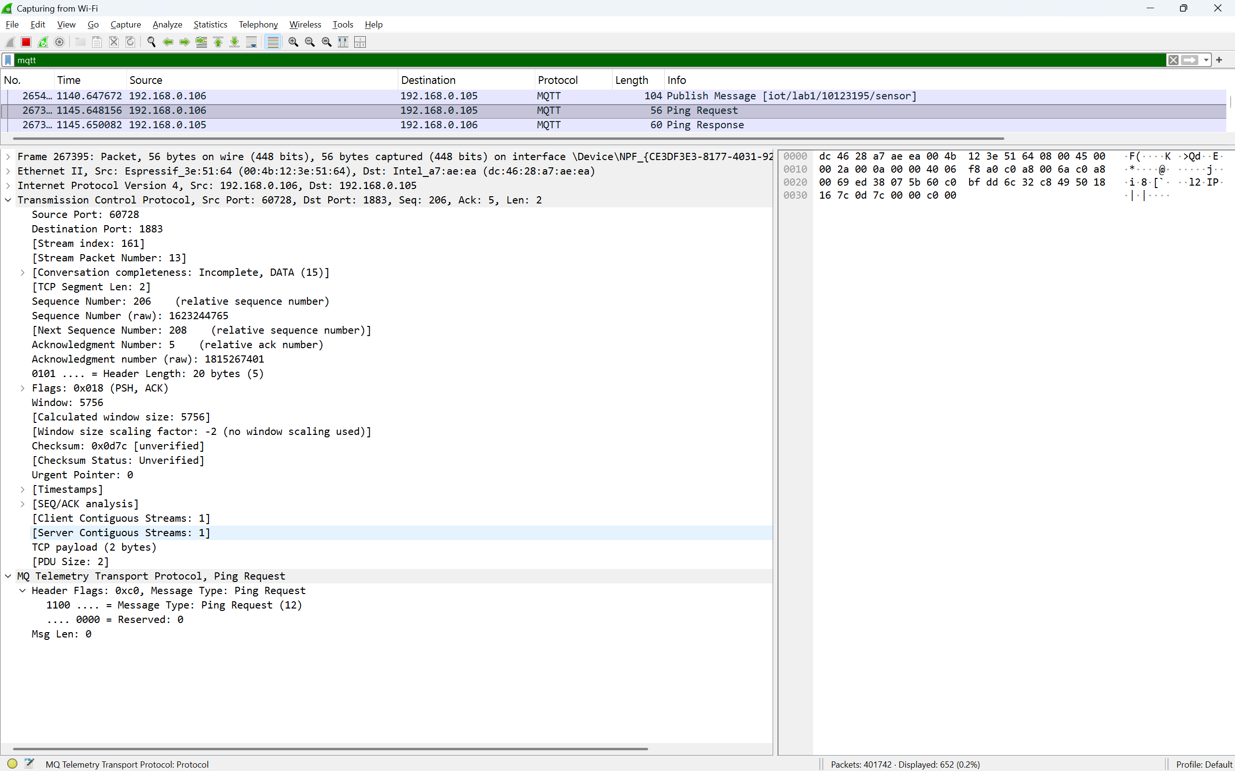

Do Client (IP: 192.168.0.106/Port: 60728) gửi tới Broker (IP: 192.168.0.105/Port: 1883).
Có ý nghĩa: "Server ơi, tôi vẫn còn sống, đừng ngắt kết nối" (Gửi khi không có dữ liệu nào khác được truyền trong thời gian Keep Alive).

PINGRESP:
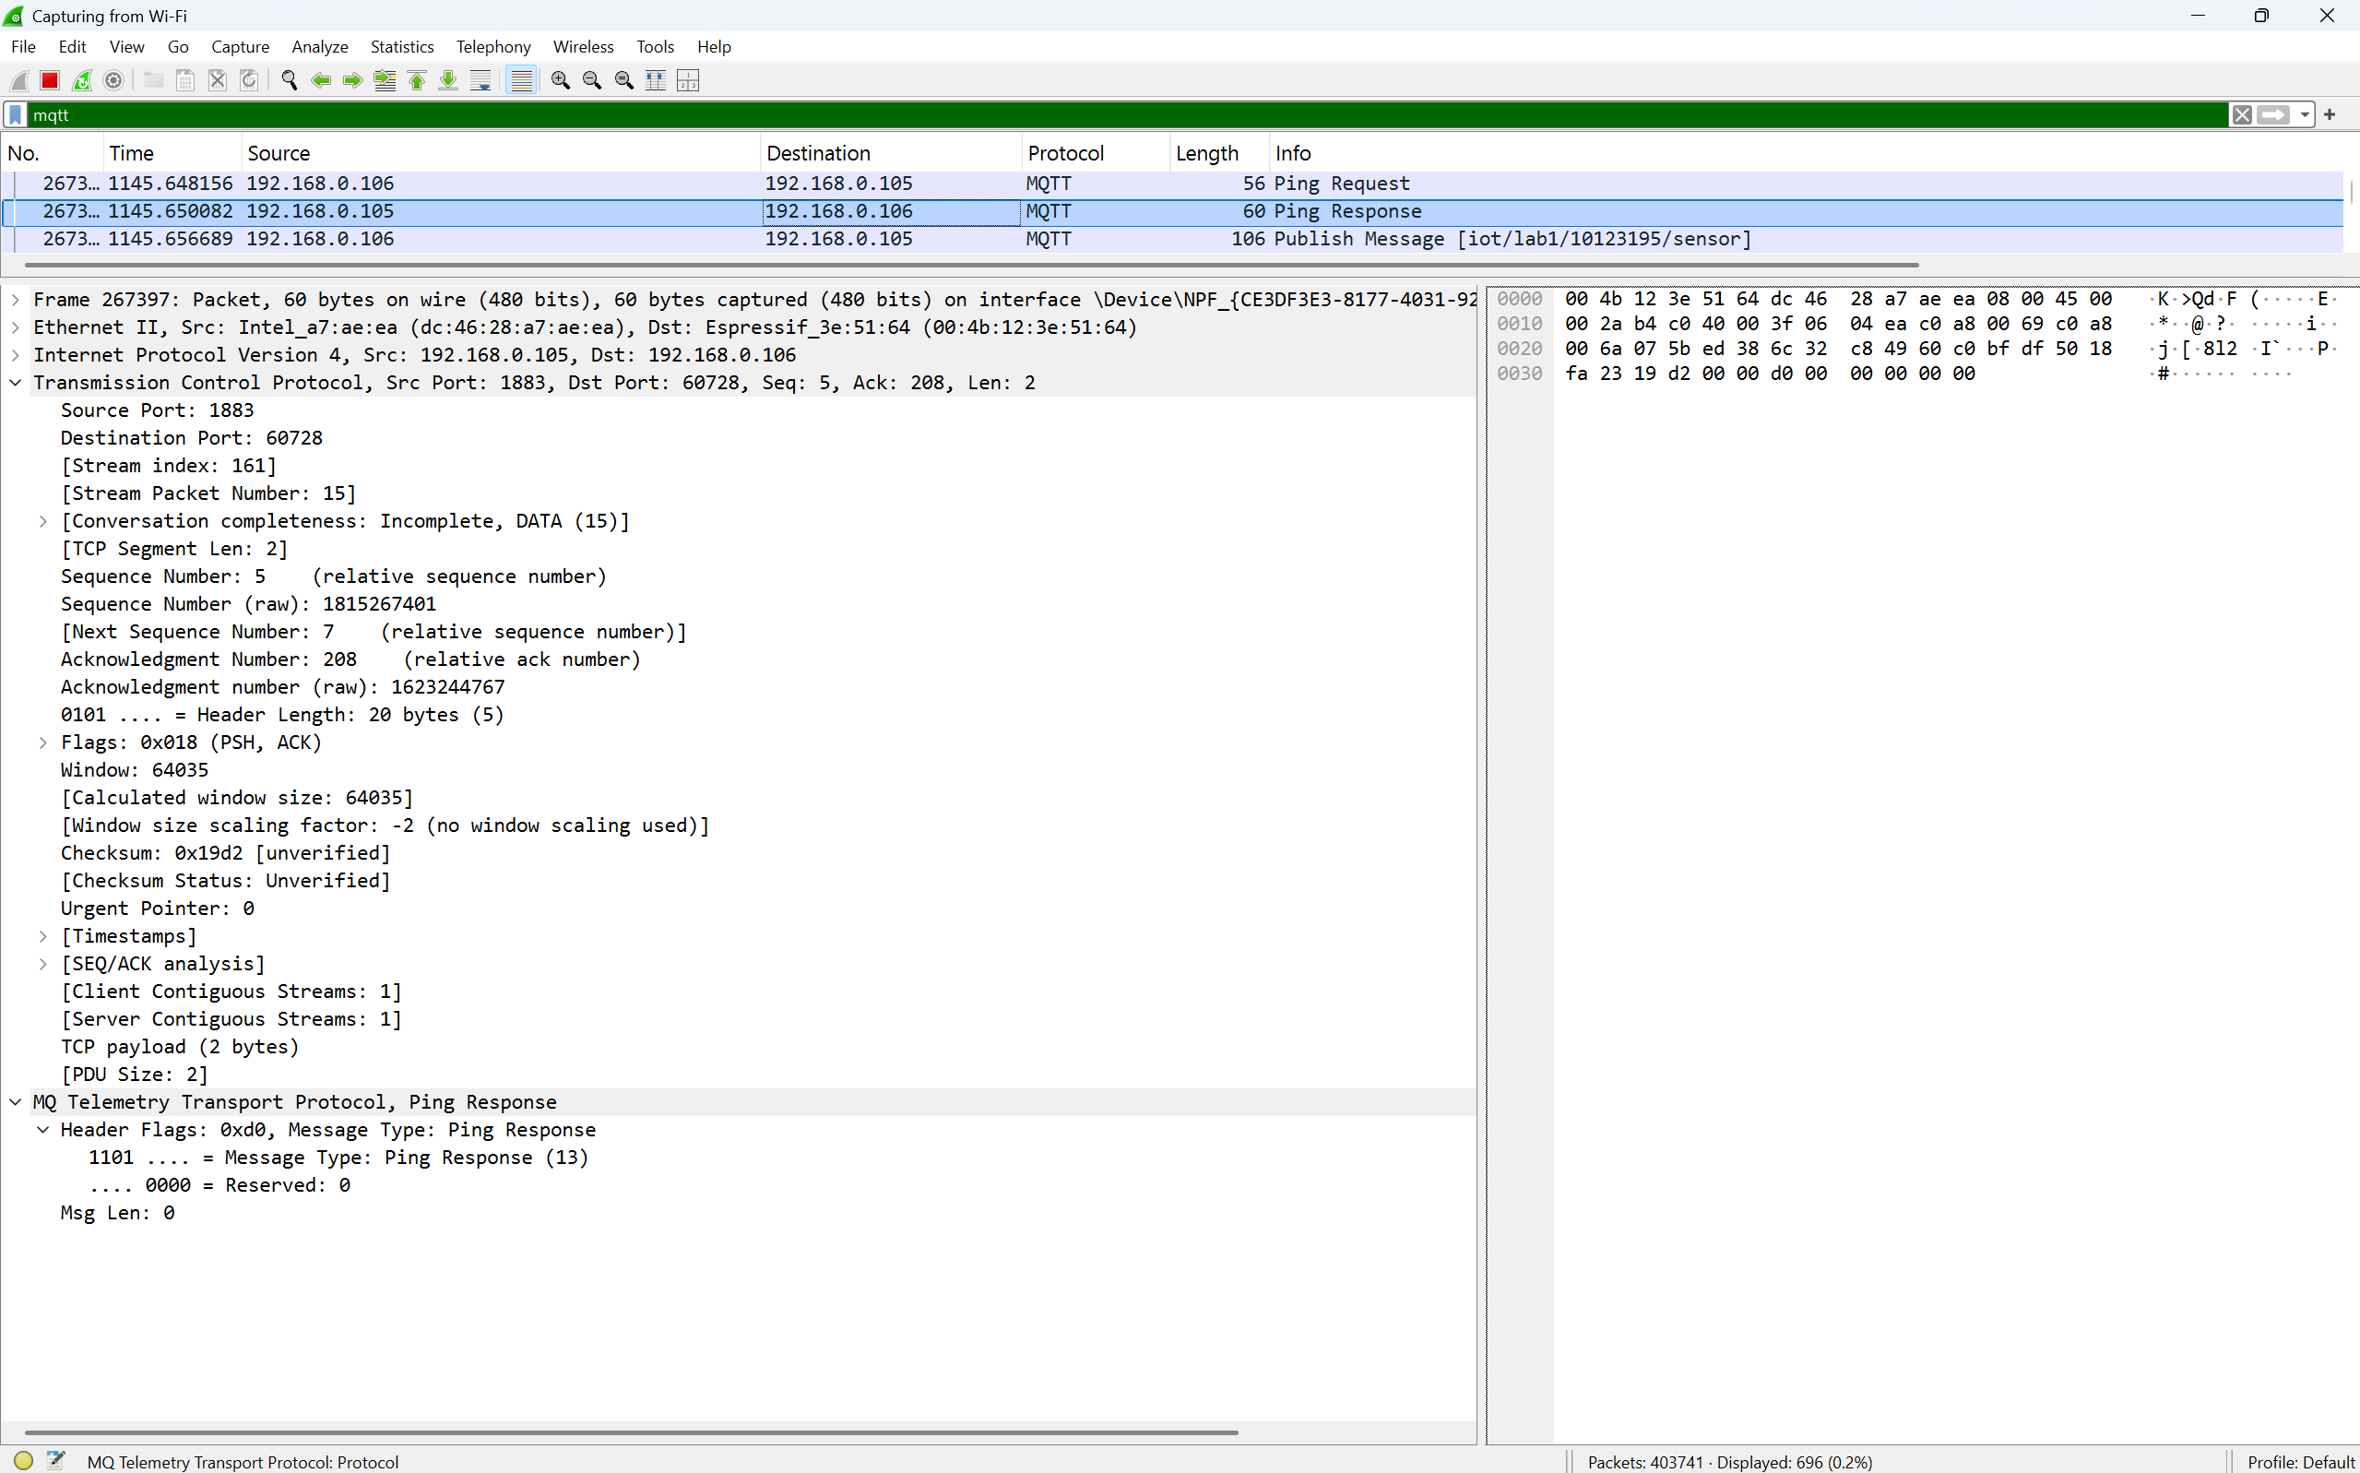

Do Broker (IP: 192.168.0.105/Port: 1883) gửi cho Client (IP: 192,168.0.106/Port: 60728).
Có ý nghĩa: Xác nhận Client còn sống

DISCONNECT:
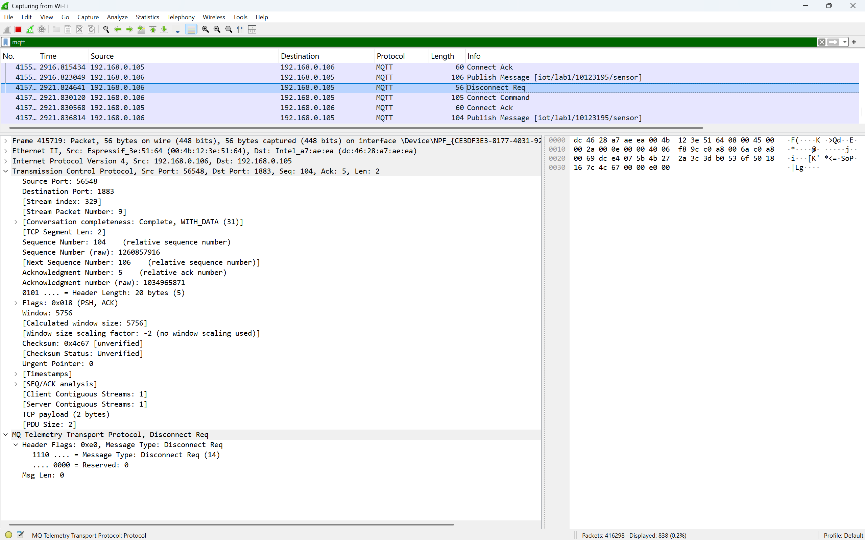

Do Client (IP: 192.168.0.106/Port: 56548) gửi tới Broker (IP: 192.168.0.105/Port: 1883).
Mang ý nghĩa: Thông báo tới Broker là sẽ ngắt kết nối rồi bản thân Client sẽ tự động ngắt kết nối với Broker.

- Phân tích gói PUBLISH
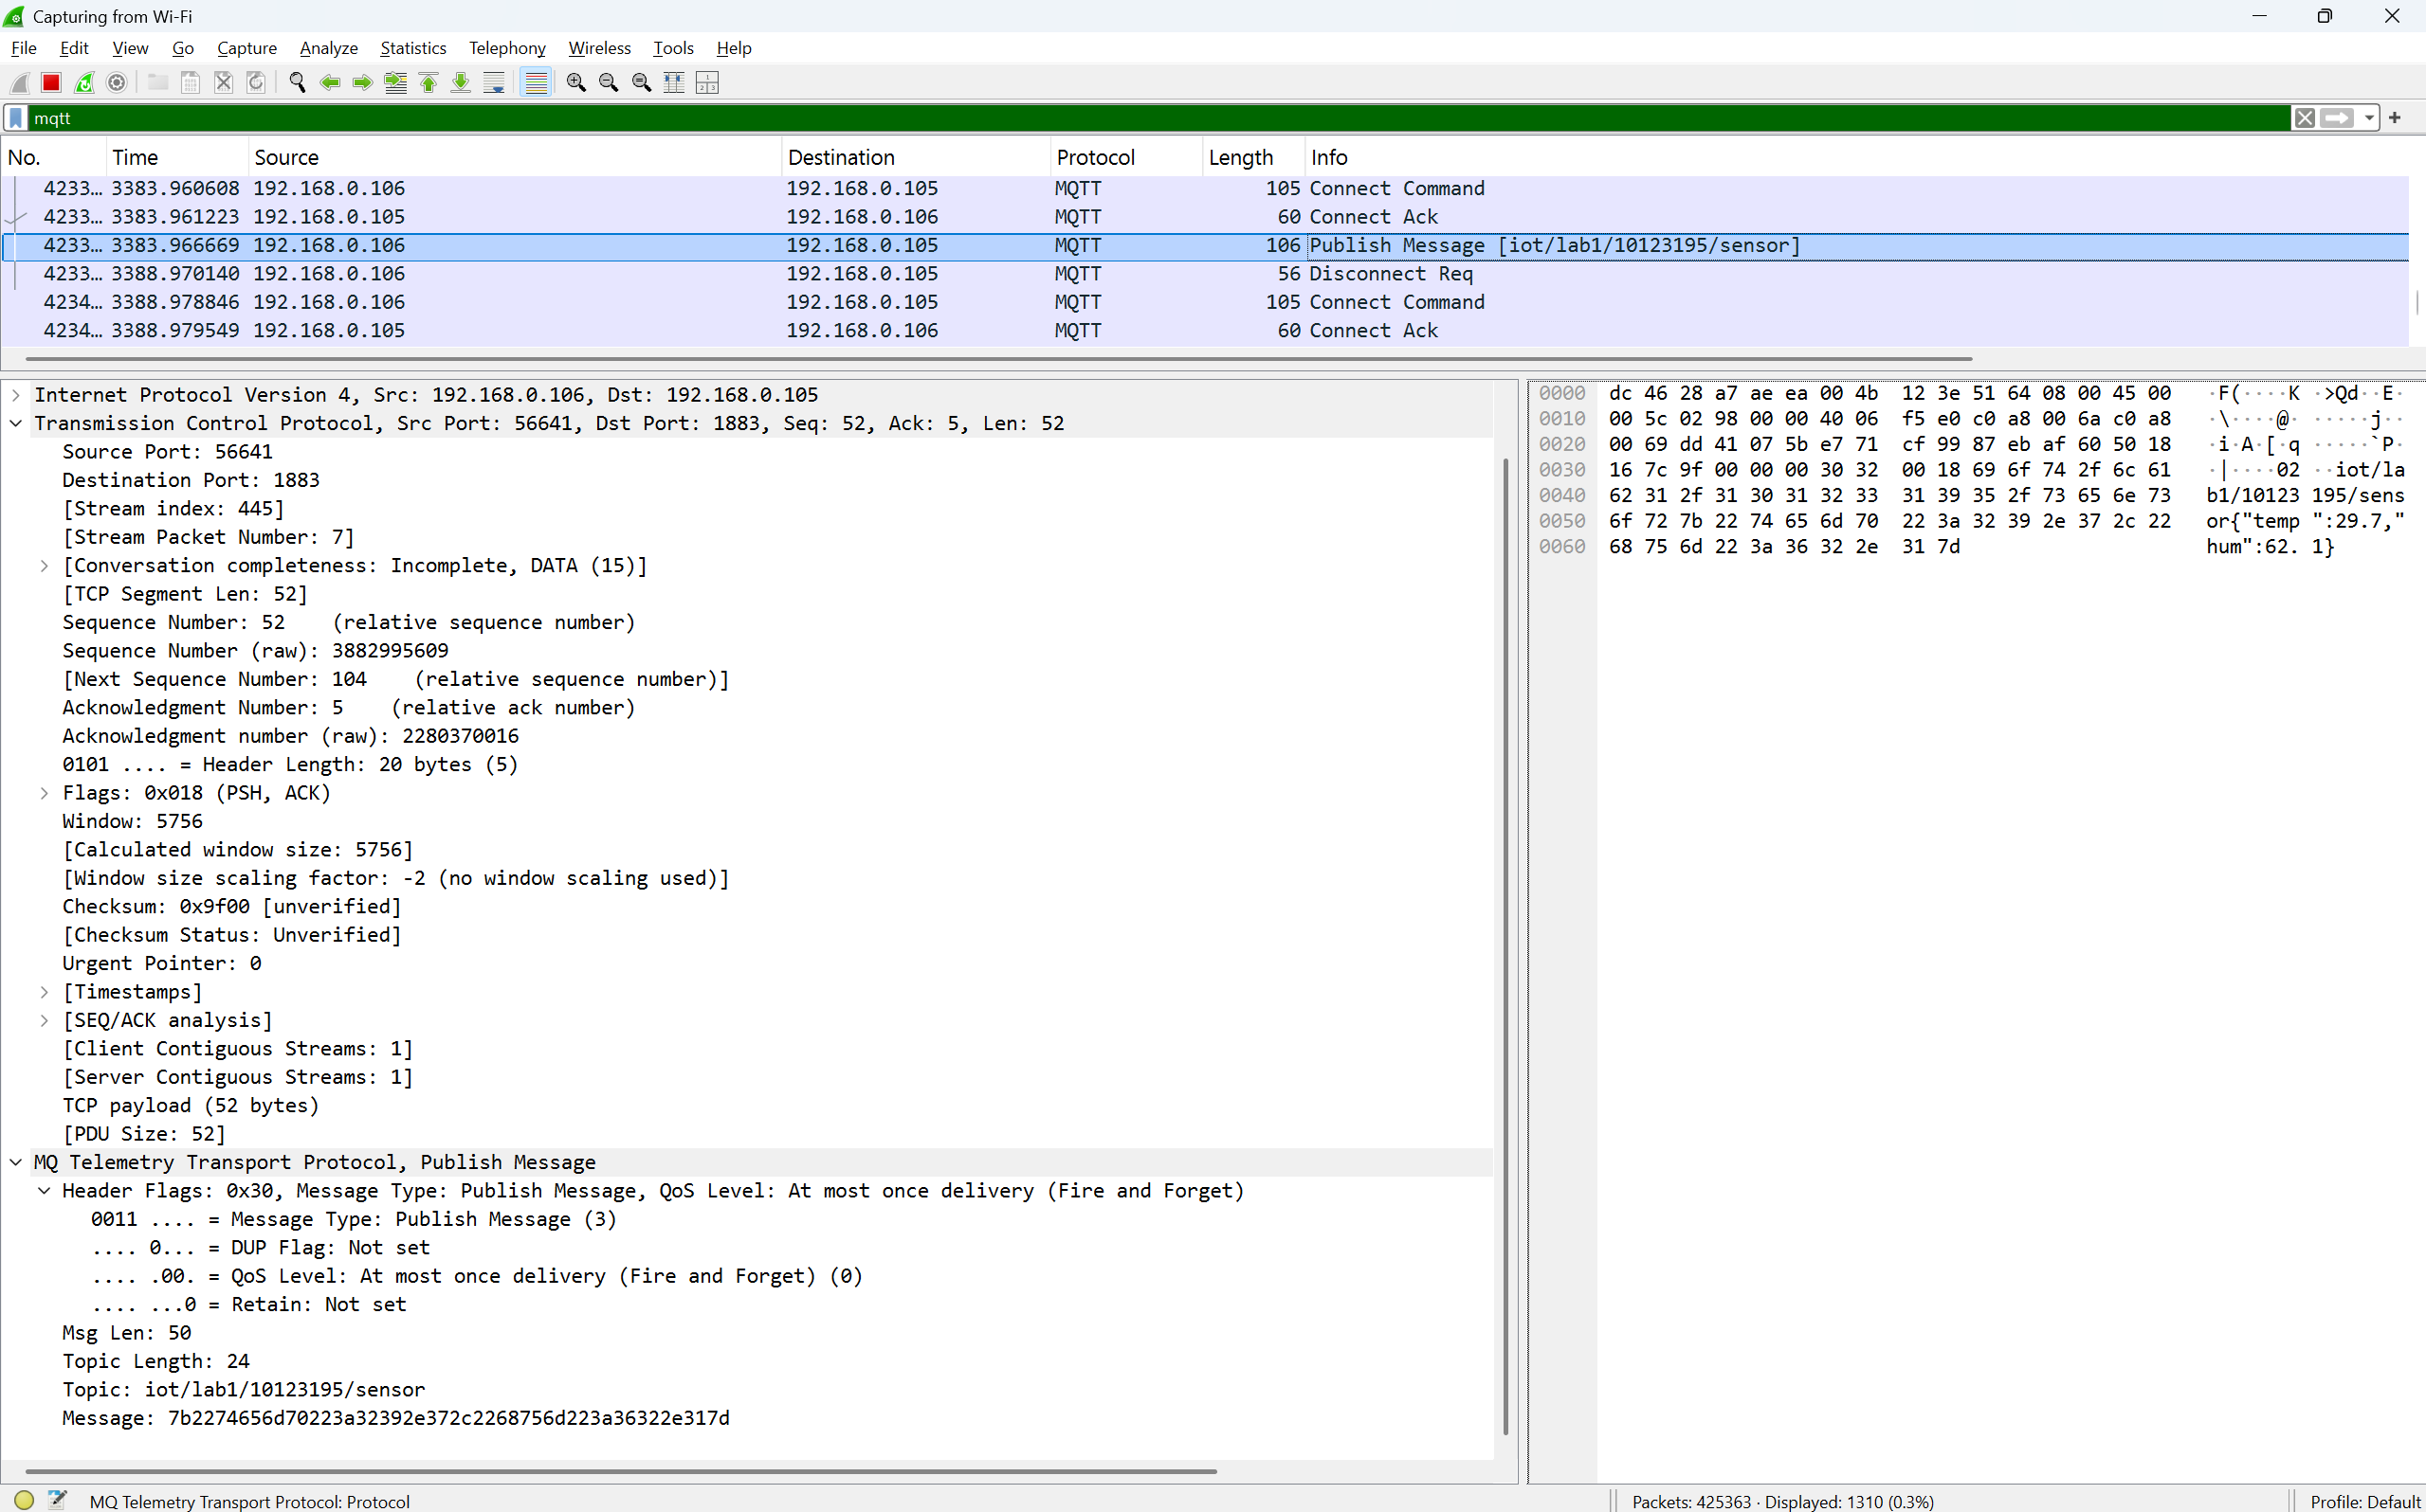

Topic name là địa chỉ nơi dữ liệu được gửi đến: iot/lab1/10123195/sensor
QoS level: At most once delivery 0 (là gửi tối đa một lần) hay còn gọi là “Fire and Forget”
Payload: là phần nội dung thực sự mà gói tin muốn truyền tải. Các phần khác (như Header, Flags, Port...) chỉ là "bao bì" để vận chuyển, còn Payload là "ruột".
Chứa đựng dữ liệu là độ ẩm và nhiệt độ được Client gửi lên cho Broker.

- Keep Alive & Ping
Mục đích:
- Để báo cho Broker biết Client vẫn đang online (vẫn "sống") ngay cả khi Client không gửi dữ liệu gì (idle).
- Giữ cho kết nối TCP không bị đóng bởi các thiết bị mạng trung gian (Router/NAT) do không hoạt động lâu.
- Nếu quá thời gian Keep Alive (x 1.5 lần) mà Broker không nhận được gói tin nào (Data hoặc Ping) từ Client, Broker sẽ coi như Client đã bị mất kết nối (lỗi mạng, mất điện...).
- Broker sẽ đóng kết nối (Close Socket) và gửi tin nhắn LWT (Last Will and Testament) nếu Client có thiết lập trước đó.
- Chu kỳ này được định nghĩa trong gói CONNECT ban đầu, tại trường Keep Alive.
Ví dụ: Nếu Keep Alive = 60 giây, thì cứ gần hết 60 giây mà không có dữ liệu, Client sẽ gửi PINGREQ.

- Bảo mật
Giao thức MQTT chuẩn (mặc định chạy trên TCP port 1883) hoàn toàn không sử dụng bất kỳ loại mã hóa nào. Đây là một nhược điểm rất lớn của MQTT mặc định: Các thông tin nhạy cảm như username, password, dữ liệu được gửi đi, keep alive, … đều không được mã hóa. Khiến nó có thể dễ dàng bị đọc trộm.

12.3
Khi restart Home Assistant, switch không hiện đúng trạng thái LED.

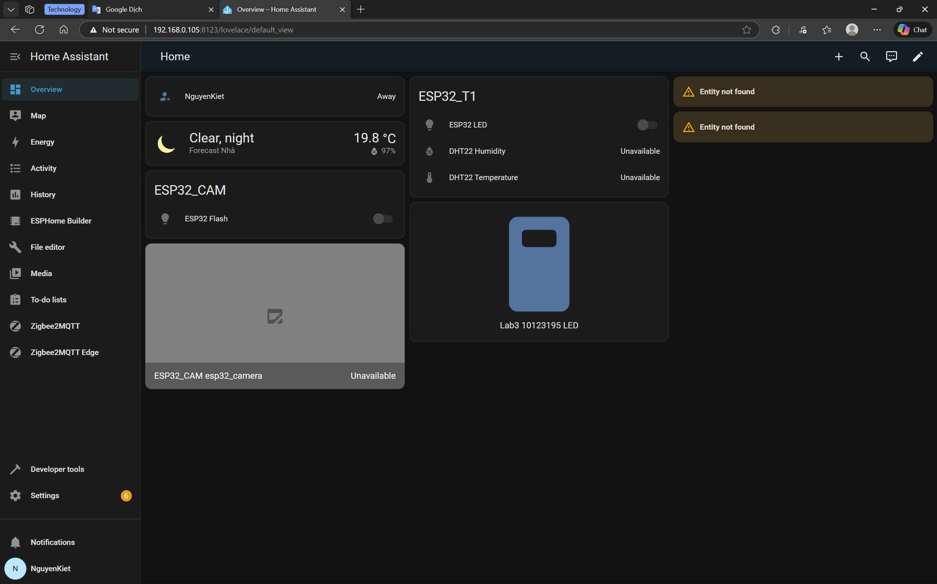

Do:
Khi HA khởi động lại, nó sẽ kết nối tới Broker và subscribe (đăng ký) vào topic iot/lab2/10123195/state.
Nếu tin nhắn trước đó do ESP gửi đi không có cờ Retain (retain=false), MQTT Broker sẽ gửi tin nhắn đó cho HA xong là quên ngay.
Lúc HA khởi động lại xong, Broker không chữa dữ liệu, không có tin nhắn nào để đưa cho HA cả. HA không biết đèn đang sáng hay tắt nên sẽ hiện trạng thái không xác định.

Khi restart ESP trạng thái switch LED trên HA không hề thay đổi theo đúng trạng thái led trên ESP.

Nếu retain = false (mặc định) thì:
Khi HA (hoặc app điện thoại) đang mở, nó nhận được tin nhắn và cập nhật giao diện. Còn khi HA bị tắt đi bật lại, nó sẽ mất trạng thái cũ.
Nếu retain = true:
Broker sẽ "ghim" tin nhắn cuối cùng lại.
Bất cứ khi nào HA (hoặc 1 thiết bị mới) kết nối vào, Broker sẽ đưa ngay tin nhắn cuối cùng đó cho nó. Kết quả HA restart xong sẽ tự động cập nhật đúng trạng thái hiện tại của đèn ngay lập tức.

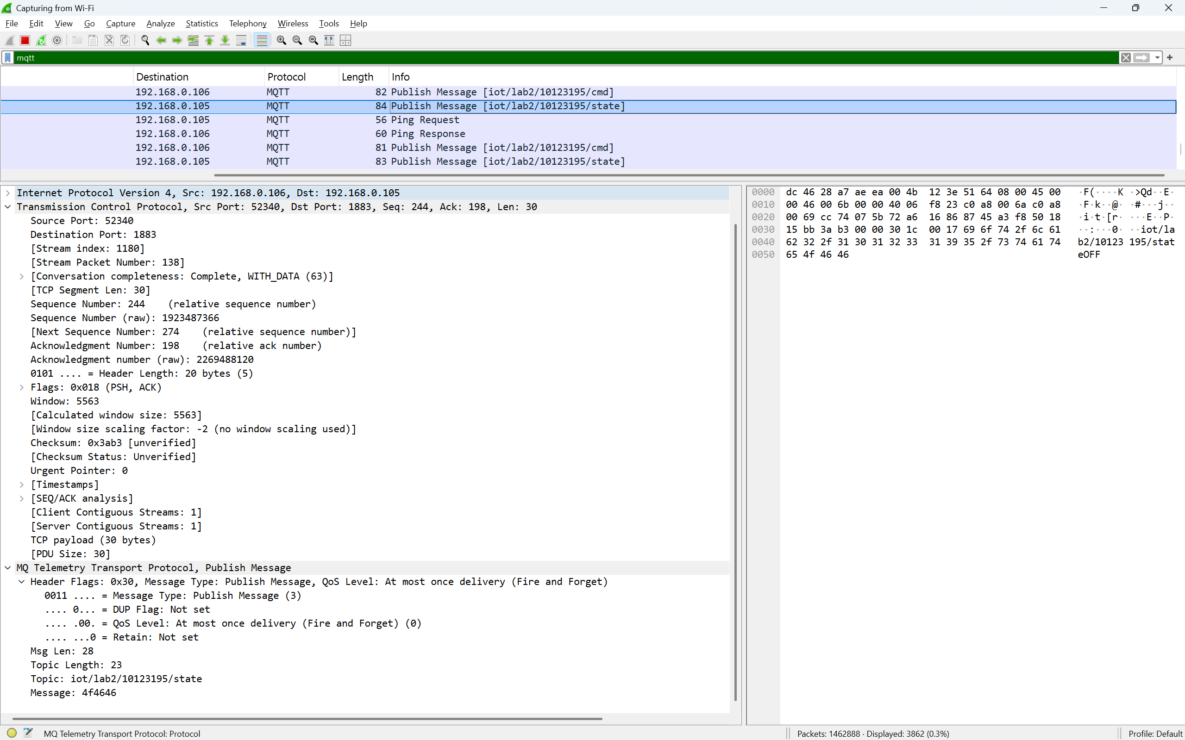

Retain không phải là lưu dữ liệu lâu dài như Database. Sự khác biệt nằm ở:

Đặc điểm | MQTT Retain | Database
Bản chất | Giống như tờ giấy nhớ dán trên bảng. | Giống như quyển Nhật ký ghi chép hàng ngày.
Số lượng | Chỉ lưu duy nhất 1 giá trị cuối cùng cho mỗi topic. Giá trị mới đè lên giá trị cũ ngay lập tức. | Lưu tất cả các giá trị theo dòng thời gian.
Mục đích | Để thiết bị mới tham gia mạng biết ngay trạng thái hiện tại | Để vẽ biểu đồ, phân tích dữ liệu trong quá khứ

